ПЛАН – КОНСПЕКТ УРОКА ПО БИОЛОГИИ С ИСПОЛЬЗОВАНИЕМ ИКТ

Тема урока: «Биосфера. Границы жизни» 11 класс
Автор: Назарова Эльвира Александровна
учитель биологии первой квалификационной категории,
МОУ «Лицей «Дубна»
Тип урока: комбинированный. Урок – лекция, практикум.
Цель: Сформировать у учащихся понятие биосфера. Изучить строение биосферы. Закрепить полученные знания с помощью лабораторной работы
Ход урока.
I. Изложение нового материала
1.Вступление.
Мы начинаем с Вами изучение биосферы и тема нашего урока сегодня
Биосфера: границы жизни.
Скажите, а что вы понимаете под словом «биосфера»?
Вы, конечно же, правы, и сейчас мы посмотрим, насколько разнообразна эта «оболочка жизни».
2.Просмотр фрагмента к\ф «Биосфера».
3.История развития учения о биосфере.
Первые представления о биосфере, как «области жизни» и оболочке Земли были высказаны ещё Жаном Батистом Ламарком, в чьих работах было немало геохимических идей. А вот термин «биосфера» появился в науке в 1875 году, когда в свет вышла небольшая книга австрийского геолога Эдуарда Зюсса о происхождении Альп. В последней главе этой работы, говоря о различных оболочках земного шара, впервые употребляет термин «биосфера». Он понимал биосферу как тонкую плёнку жизни на земной поверхности. Несмотря на то, что концепция Зюсса не сыграла заметной роли в развитии научной мысли термин «биосфера» вошёл в науку с 1875 года.
На рубеже 19 и 20 веков в работах русского почвоведа Докучаева была впервые научно обоснована идея о влиянии жизни на природные процессы. Он указал на зависимость типа почвообразования не только от климата, но и от совместного влияния растительности и животных. Но работы этого учёного не дали целостного представления о биосфере, взаимосвязи процессов происходящих в ней.
И только в 1926 году появляется целостная концепция о биосфере. Автором этой концепции является русский учёный Владимир Иванович Вернадский, который посвятил себя изучению процессов, протекающих в биосфере.
4. Сообщение учащихся о Вернадском В.И.
ВЕРНАДСКИЙ Владимир Иванович (1863 - 1945)
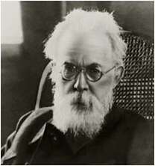
Великий русский ученый - минералог, кристаллограф, геохимик, биогеохимик, радиогеолог. Основатель крупнейших научных центров, научных школ и направлений, из которых выросли новые науки, такие как геохимия, биогеохимия, гидрогеохимия. Создатель учения о биосфере - тонком наружном слое Земли, в котором сосредоточена жизнь. Сформулировал понятие ноосферы - сферы разума, человеческой «оболочки» Земли или биосферы, преобразованной человеческим обществом. Академик АН СССР и многих зарубежных академий наук, лауреат Государственной премии. В 1963 г. АН СССР учредила Золотую медаль им. В.И. Вернадского.
5. Просмотр фрагмента к\ф «Биосфера» о взглядах Вернадского.
6. Определение биосферы.
1926 год – появление целостной концепции о биосфере, автор В.И.Вернадский.
Вернадский показал, что живые организмы, преобразуя солнечную энергию, являются мощной биогеохимической силой, влияющей на геологические процессы.
поэтому полное определение биосферы звучит следующим образом:
Биосфера – это оболочка Земли, состав, структура и энергетика которой определяется прошлой и современной совместной деятельностью живых организмов.
7.Строение биосферы.
Биосфера представляет собой сложнейшую планетарную оболочку жизни, населённую организмами. Это самая глобальная экосистема Земли. По вертикали биосфера разделяется на две чётко обособленные области:
- фотобиосфера – верхняя, освещённая светом, в которой происходит фотосинтез;
- меланобиосферу – нижнюю, «тёмную», в которой фотосинтез невозможен.
БИОСФЕРА

ФОТОБИОСФЕРА МЕЛАНОБИОСФЕРА
На суше граница между ними проходит по поверхности Земли. Биосфера охватывает все оболочки Земли.
Вспомните, какие существуют оболочки Земли?
А сейчас мы вспомним строение этих оболочек и заполним таблицу:
БИОСФЕРА
Оболочки Земли | Протяжённость | Строение | Границы жизни
Атмосфера | 2000 – 3000 км | Тропосфера (10 - 18 км)  Стратосфера (40 км, а на расстоянии 20 -25 км  озоновый экран).  Ионосфера | 10 -18 км (споры микроорганизмов до 20 - 25 км)
Гидросфера | 70 % Земли | Эфотическая зона (100 – 200 м).  Афотическая зона | 11 км
Литосфера | 30 – 70 км | Осадочные породы  Гранитный слой  Базальтовый слой | 2 – 5 км
8. Факторы, ограничивающие жизнь
Скажите, а равномерно ли распределена жизнь на протяжении всей биосферы?
Биосфера имеет неправильную форму, которая обусловлена тем, что на развитие жизни, а, следовательно, и на границы биосферы оказывают влияния многие факторы.
Факторы, ограничивающие жизнь:
- наличие кислорода, углекислого газа и воды в её жидкой фазе;
- высокие и низкие температуры ( );
- наличие элементов минерального питания;
- сверхсолённая среда;
- жёсткое ультрафиолетовое излучение.
9. Границы жизни биосферы ( заполнение 4 графы таблицы).
Биосфера не имеет горизонтальных границ, поэтому речь следует вести только о вертикальных границах.
Верхняя граница распространения жизни в атмосфере проходит на уровне озонового экрана, на высоте 20 – 25 км. На самом деле область распространения живых организмов, способных к активному метаболизму, ограничена тропосферой на высоте 10 – 18 км. Однако верхний предел занесения спор и микроорганизмов, определяющий «поле устойчивости жизни», т.е. живые организмы существуют, но не размножаются, возможен до верхней границы стратосферы.
О нижней, литосферной, границе биосферы ясного представления пока нет. Она проходит на различном расстояние на континентах и под океанами. На континентах нижний предел составляет 2 -5 км. Под океанами жизнь распространяется на 0,5 – 3 км, но достоверно было установлено, что микрофлора обитает в донных осадках мощностью, максимально, 114м (Каспийское море). Поэтому принято считать, что граница жизни в литосфере находится на глубине 2 – 5 км.
Но в состав биосферы полностью включается и гидросфера, в которой организмы проникают на всю глубину Мирового океана. Таким образом, нижняя граница биосферы в гидросфере проходит на уровне 11км ниже уровня моря (Марианская впадина).
Ниже литосферной границы биосферы лежит «область былых биосфер», под которой В.И.Вернадский понимал оболочку Земли, в геологическом прошлом подвергшуюся воздействию жизни, чему есть огромное количество свидетельств.
И сейчас учёные включают в состав биосферы не только область жизни, но и «Былые биосферы». И такую многослойную оболочку Земли предложено было назвать мегабиосферой.
Мегабиосфера включает в себя 4 части:
- апобиосфера – верхняя часть атмосферы выше уровня распространения форм жизни в состоянии анабиоза;
- парабиосфера – это слои атмосферы и районы земного шара, где организмы могут существовать лишь в покоящемся состоянии;
- биосфера;
- метабиосфера – соответствует «области былых биосфер».
- Закрепление материала:
- Проведение лабораторной работы: «Границы биосферы» - фронтальная работа
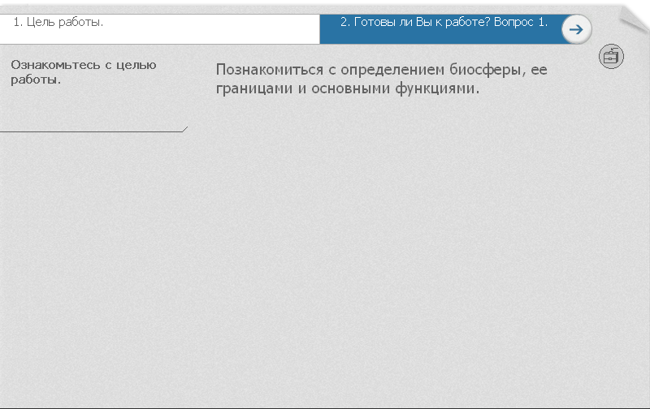 | 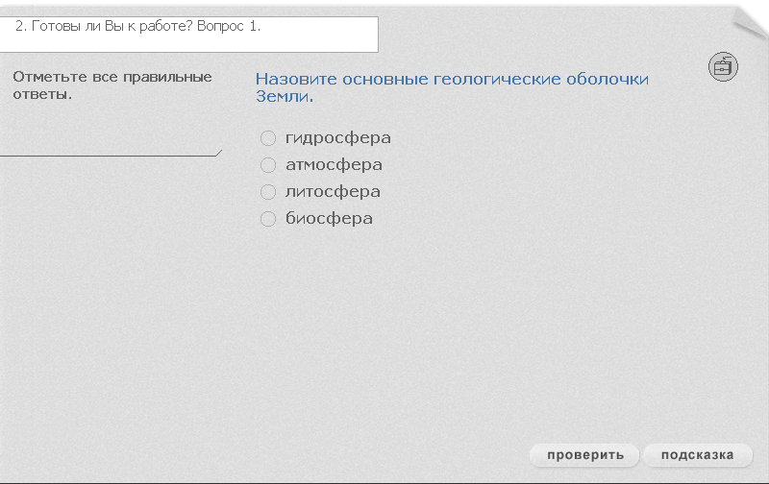
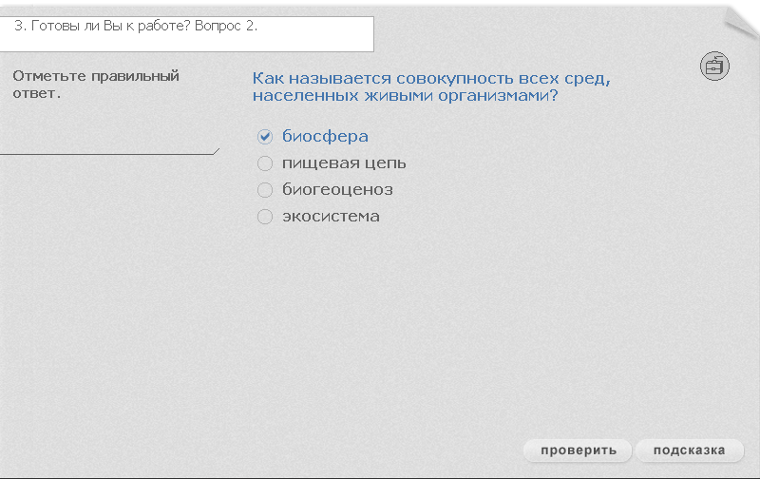 | 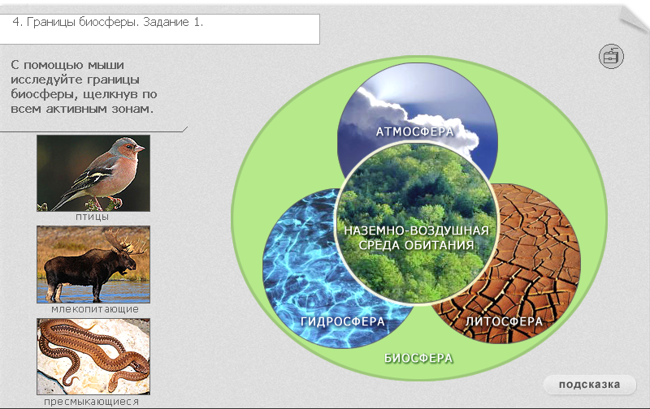
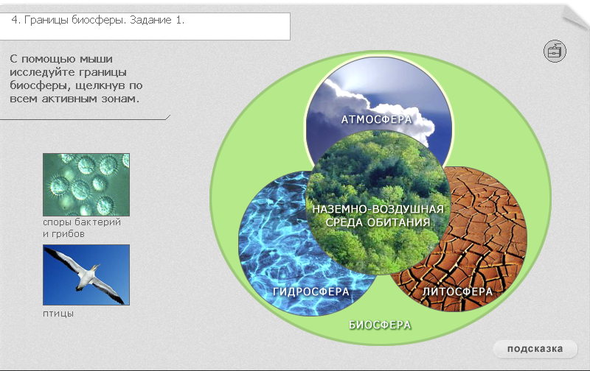 | 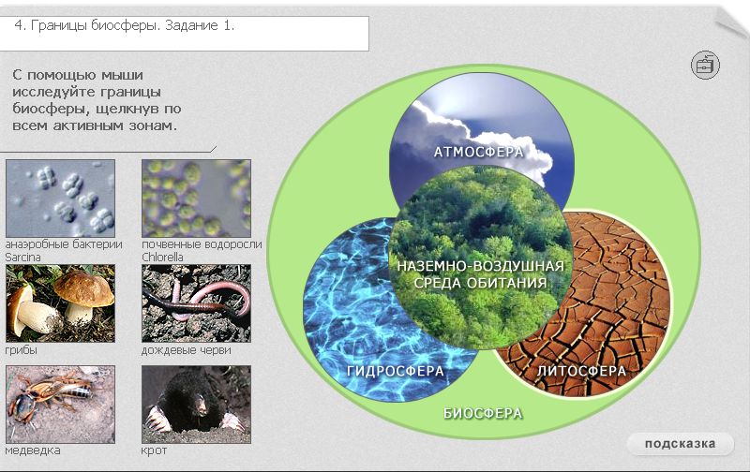
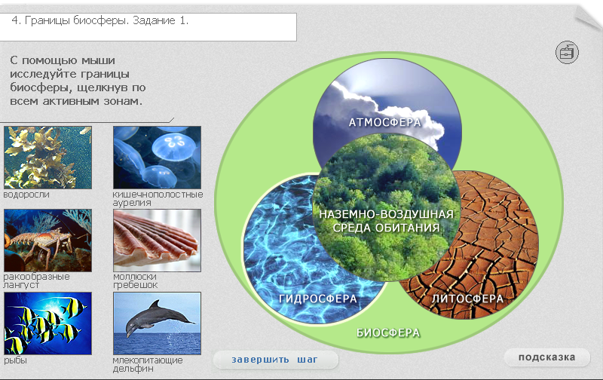 | 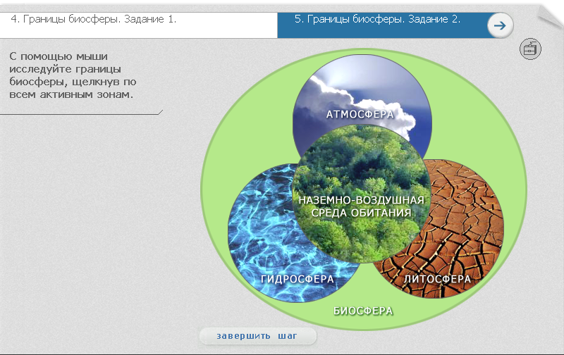
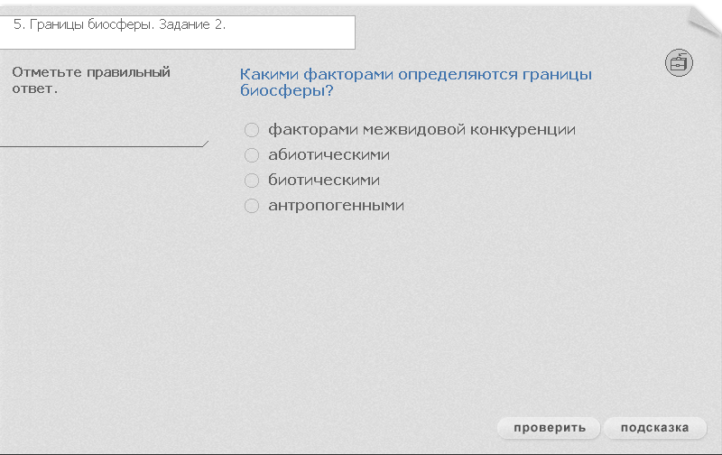 | 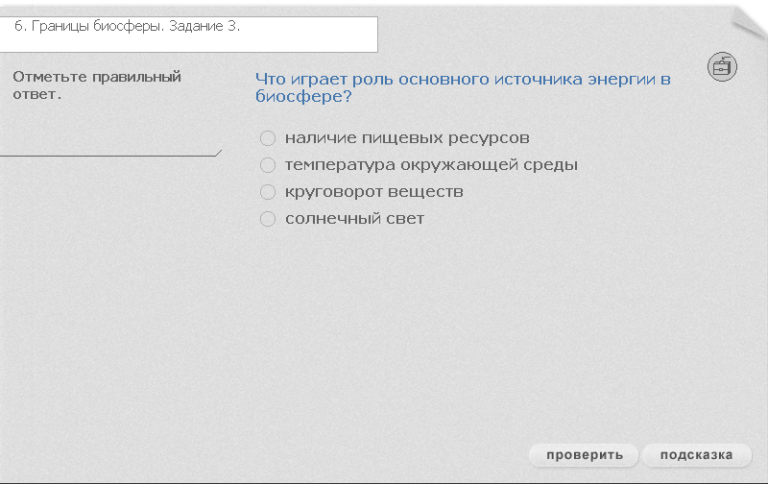
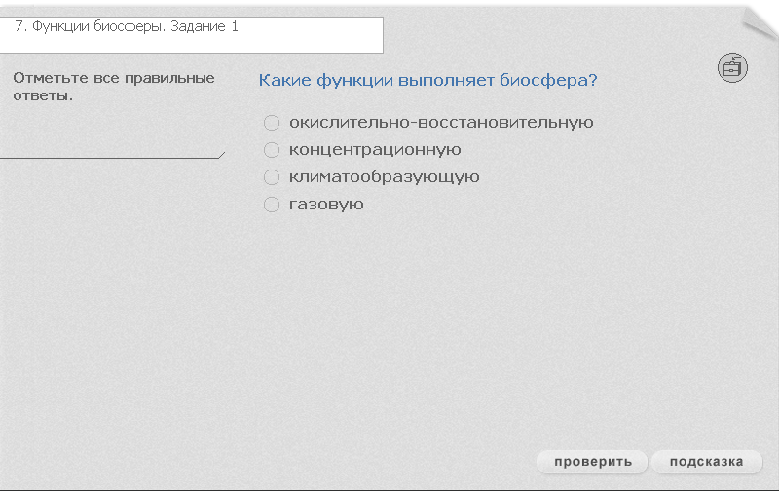 | 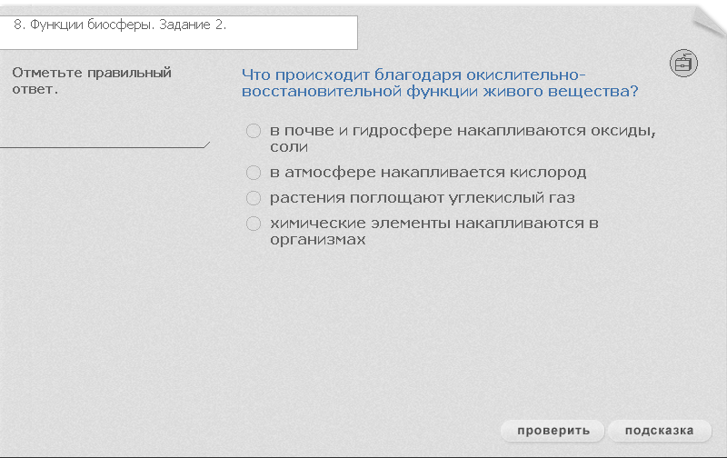

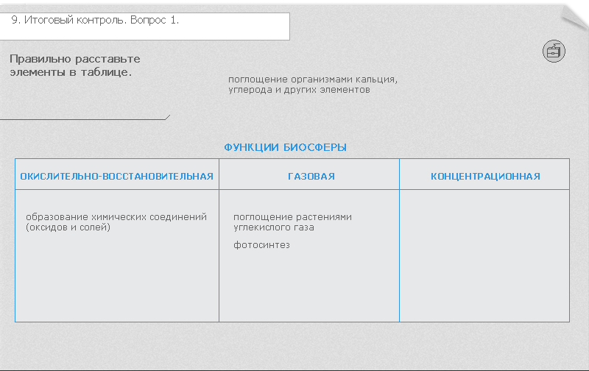 | 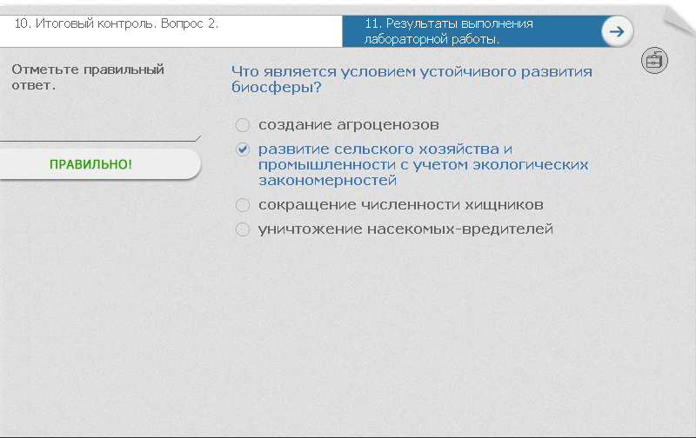
1.1. Структура биосферы. Результаты работы

Имя шага | Время начала  работы | Время  выполнения | Число ошибок/  Число подсказок | Результат  в баллах
1. Цель работы.
2. Готовы ли Вы к работе? Вопрос 1.
3. Готовы ли Вы к работе? Вопрос 2.
4. Границы биосферы. Задание 1.
5. Границы биосферы. Задание 2.
6. Границы биосферы. Задание 3.
7. Функции биосферы. Задание 1.
8. Функции биосферы. Задание 2.
9. Итоговый контроль. Вопрос 1.
10. Итоговый контроль. Вопрос 2.
11. Результаты выполнения лабораторной работы.

Электронное издание Биология, 6-11 класс

- Вывод.
- Домашнее задание:
- конспект в тетради,
- параграф №100.

